2023.5
春季・秋季大会、選手権千葉大会の選手資格証明書及び選手名簿原稿の提出について
(令和５年度修正版)

令和５年度春季大会より、春季・秋季大会の選手資格証明書登録人数が２０名枠から２５名枠になります（選手権千葉大会の登録人数枠は２０名）。また、選手資格証明書の書式は、随時改修しておりますので、最新版をダウンロードし、以下の内容をお読みの上、選手資格証明書の作成及び提出をお願いいたします。
【連合チームについて】
連合チームは、各校の選手資格証明書を提出したのち、連合チームでまとめた選手資格証明書を連合チームの責任教師が作成し、別途提出してください（電子スコアに反映させるため）。

１ 提出の流れ
（１）ファイルのダウンロード及び作成
① ダウンロードサイトＵＲＬ https://chbf.or.jp/fdl.html
② 「登録用紙 (春・秋・選手権千葉大会) 選手資格証明書」のExcelファイルをダウンロードしてください（「＊１選手資格証明書登録用紙用マニュアル」も参照してください）。
③ これまで使用していたファイルに保存されている選手データをダウンロードしたファイルにコピーした上で作成してください。

（２）ファイルをメールにて送付（送付先アドレス chbftouroku@chbf.or.jp）
① ファイル名「学校番号 ＋ 学校名」 （学校番号とハイフンは半角）
（例）1-19千葉工業
※連合チームのまとめた選手資格証明書のファイル名「学校名 ＋ 学校名 ＋ 学校名…」
（例）船橋工業・千葉農業・浦安商業
② 添付メールの送付（件名は①のファイル名と同様にしてください）
※ファイルは加工せず、そのまま送付してください。

（３）選手資格証明書、名簿原稿の印刷
①選手資格証明書の印刷
春秋県大会出場校は「春秋証明書」シートを印刷し（Ａ４版）、校長印（公印）を押したものを使用してください。また、県大会抽選会時に同様の証明書を提出してください。
選手権千葉大会は「夏証明書」シートを３部印刷し（Ａ４版）、校長印(公印)と学校医印を押印した３部を責任教師会議時に提出してください（学校医印は、医院名と学校医名を記載して押印してください）。
※連合チームでまとめた選手資格証明書は、ファイルのみメールにて提出してください。
②原稿名簿(選手権千葉大会は夏原稿名簿ファイル)の印刷及び提出
春秋大会→作字文字がある場合のみ、必要事項を記入し、県大会抽選会時に２部提出してください。
選手権大会→作字文字がある場合のみ、必要事項を記入し、責任教師会議時に２部提出してください。
※ 作字文字とは、外字エディタ等を用いて作成した文字を指し、通常入力で表示させられる文字（澤・髙・邉 等）は含みません。なお、電子スコアは作字文字が使用できませんので、選手資格証明書の入力データでは作字文字を使用しないようにしてください。
２ 選手資格証明書及び選手名簿原稿の作成及び送付手順
（１）選手資格証明書の作成（数値はすべて半角数字）
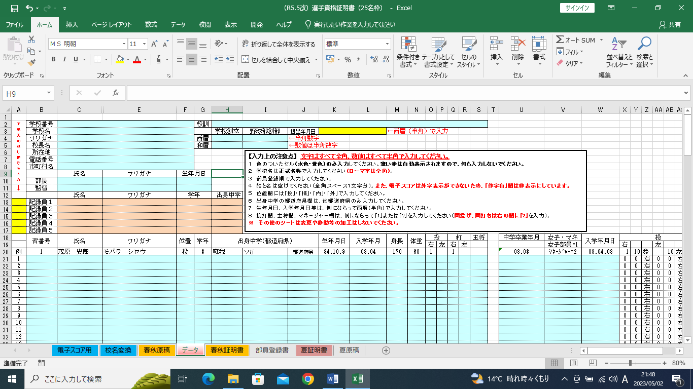

⑨
⑩
①

②
⑦

③
④
⑤
⑧
⑥

⑪

①学校番号・学校名(正式名)・フリガナ・校長名・所在地・電話番号・市町村名を入力。
（例）学校番号：1-100 電話番号：1234-56-7890
②部長・監督の氏名・フリガナ・生年月日を入力。
（例）生年月日：1970.5.1
③部員の氏名・フリガナ・位置(投・捕・内・外)・学年・出身中学・フリガナ・都道府県・生年月日・入学年月・身長・体重・投・打・主将・中学卒業年月日・入学年月日を入力。
※部員登録書に記入する要領で入力。
（例）生年月日：05.9.5 入学年月：19.04
※「氏名(作字有)」は電子スコアに反映されないため非表示にしてあります。
※都道府県は、他都道府県出身者のみ入力。
※部員データは、3・2・1年の順、同学年は男子・女子、氏名の五十音順で入力してください。
④投・打の入力。
右、左の該当する欄に「1」を入力。両投げや両打ちの場合には右の欄に「2」を入力。
⑤女子部員のうち「選手」は「1」を、「マネージャー」は「2」を入力。
⑥主将には「1」を入力（大会出場時の主将に入力）。
⑦記録員の番号(A21以下の通し番号)をA13～A17（黄色のセル）に入力。
⑧選手登録の背番号を半角数字で入力。
⑨提出年月日（数字は半角数字）を入力。
（例）2023年4月10日
⑩校訓、学校創立、野球部創部年を西暦、和暦ともに入力（数字は半角数字）。
（例）西暦：1960 和暦：昭和35年
⑪電子スコア用のデータ読み込みシートと校名変換シートです。
※一番左にあります。データの読み込みができなくなるので場所の移動等はしないでください。

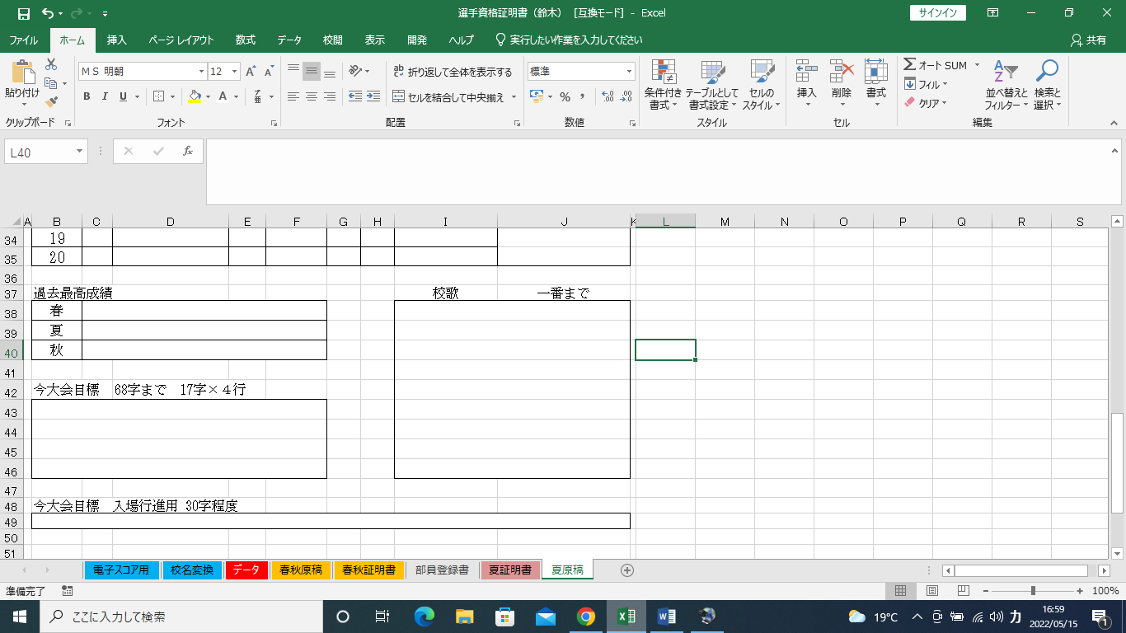
（２）選手名簿原稿（夏原稿）の作成

①
④

②

③

①過去最高成績の入力。
②今大会目標の入力。
③今大会目標(入場行進用)の入力。
④校歌の入力

４ 注意事項
これまでに多かった未入力等から、以下の点に注意してファイルを作成してください。
（１）「データ」シート
・学校創立、部創設年、校訓等の未入力に注意してください。
・記録員欄は直接入力せず、A13～A17のセルに該当部員の登録番号（A21以下の通し番号）を入力してください。
・提出年月日は大会毎に再入力をお願いします。
・主将はS列に該当部員の欄に1（半角）を入力してください。◎は自動で表示されます。
（２）「夏原稿」シート
・過去最高戦績、大会目標、校歌の未入力に注意してください。
（３）その他
・「選手資格証明書」や「原稿」シートへの直接入力はしないでください。
入力が必要な場所（「データ」シート内の色付け部分、「原稿」シート内の一部）のみ入力を行えば、必要文書は作成完了しますので、直接入力は絶対にしないでください（設定済みの関数が削除されてしまいます）。
・シートの移動等も絶対にしないでください。電子スコアへのデータ移行ができなくなります。
・連合チームは、各校の選手資格証明書の作成後、連合チームを１部にまとめた選手資格証明書を別に作成し（連合チームの責任教師が作成してください）、提出してください。

